KLASA 5i
Termin egzaminu: 09.01.2026 8:00
MIEJSCE EGZAMINOWANIA: sala 38
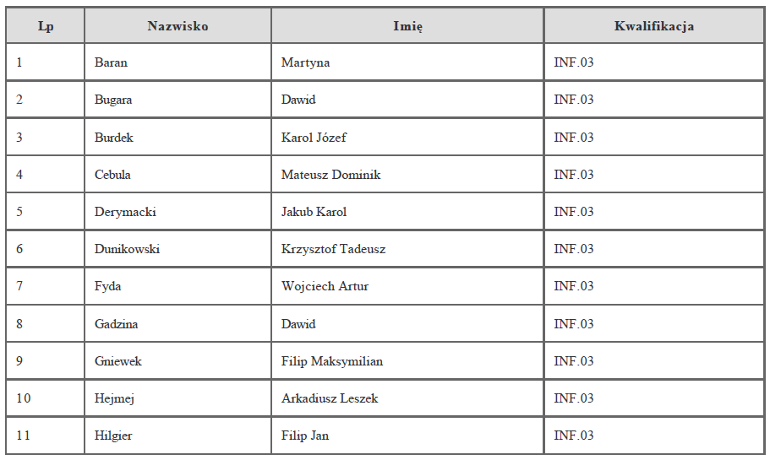

Termin egzaminu: 09.01.2026 10:00
MIEJSCE EGZAMINOWANIA: sala 38

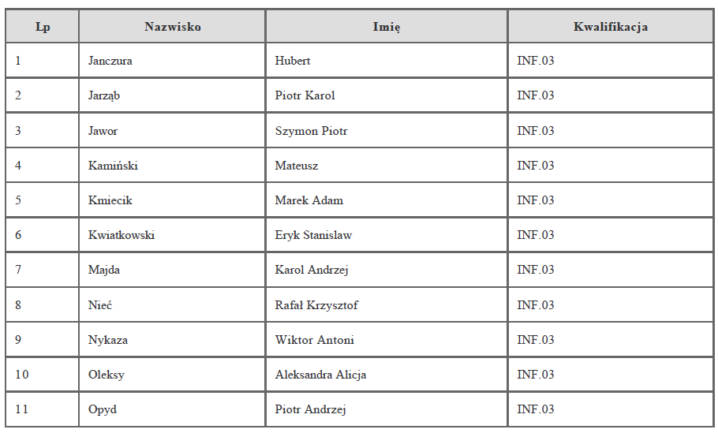

Termin egzaminu: 09.01.2026 12:00
MIEJSCE EGZAMINOWANIA: sala 38

